Рисуем красками по образцу

Потребуется:
- Акварель или гуашь
- кисточки
- вода (ополаскивать кисточки)
А дальше все просто - рисуете вместе с ребенком. Сначала вы показываете, как рисовать. Потом ребенок пытается повторить. Рисуем любой фрукт или овощ.

Примеры рисования:
"Свекла".
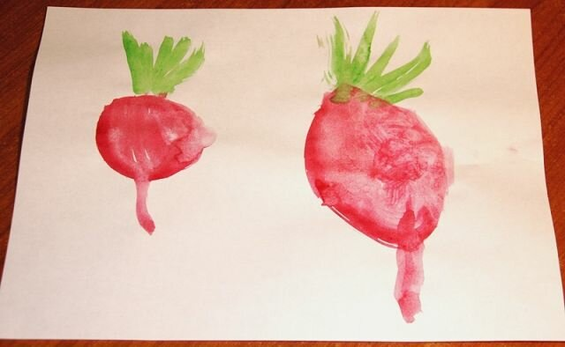

"Морковь".
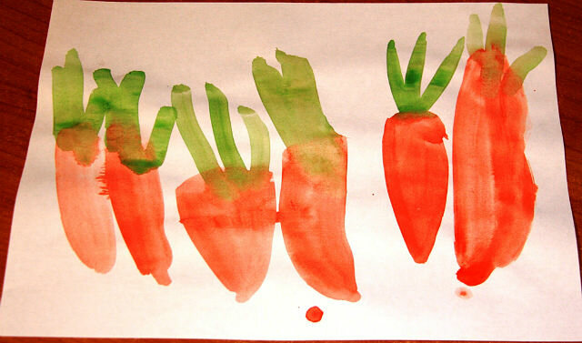

"Репа".
